Table of Contents

本组成员与 LLM 交互过程记录
所属实验：软件工程基础实验 · 实验一（项目选题与结对编程） 项目：Mini-12306 在线车票服务系统 智能开发平台：DeepSeek Harness（DSH） 主力 LLM：deepseek-v4.1-flash 辅助 LLM：deepseek-v4.1-flash-vision-exp（读图/审阅截图） 参与成员：【待填姓名】、【待填姓名】 交互日期：【待填：YYYY-MM-DD】 配套截图：见 截图/LLM交互-占位-01.png ~ LLM交互-占位-05.png（请替换为本组真实会话截图）

1. 交互方式
本次实验采用会话式交互：由成员提出目标与约束，LLM 先澄清关键信息，再产出方案与文档；成员对产出逐项核校后才采纳。
交互形式 | 说明
需求描述 | 成员把课程要求（含需求原文截图）与项目目标作为提示词输入
澄清提问 | LLM 就”会影响整体方案”的决策点反问，而不是直接假设
文档产出 | LLM 生成文档草稿，成员核校编号、术语与事实
代码产出 | LLM 生成骨架与实现，成员必须逐行读懂后才提交
实测验证 | 由脚本在真实环境跑回归，用数据而不是”看起来对”来判定通过

2. 关键交互节点
序号 | 成员输入（提示词要点） | LLM 响应 | 人工判断
1 | 附上 4 张课程要求截图，说明要做 Mini-12306，要求”先做完整项目文档、实现计划等专业必要文档”，并声明智能开发平台为 DeepSeek Harness、模型为 deepseek-v4.1-flash | 先加载网页美化技能与工作环境侦察；读取课程下发的 .doc 报告模板（转成可编辑文本）；确认本机工具链 | 确认模板结构（预习 / 过程记录 / 结果与讨论 + 成绩评定表）
2 | （反问环节）LLM 提出 4 个”会返工”的决策点 | 询问：分组规模？技术栈？本轮交付到什么程度？报告要 Word 还是 Markdown？ | 本组答复：2 人组；React+TS+Tailwind / Express+Prisma+SQLite；要全部核心文档正文；Markdown + 可一键导出 docx
3 | “先停下子代理，重新来。弄简单、不需要多全面” | 立即停止 2 个正在运行的子代理，删除过度设计的产出，改为精简版：文档体系规划 + 项目基线与实现计划 | 成员叫停是本次交互最关键的决策：避免了为一次性作业投入过多成本
4 | “简单完成这个项目，能很好本地使用各种功能就行。主要是系统的 UI 原型设计或系统架构设计” | 明确交付重心，开始实现完整可运行系统（后端 16 张表 / 68 个接口 / Mock 三方服务；前端 22 个页面） | 确认”可本地跑通”是硬指标，不是只交文档
5 | 反馈”查询这里点击没反应、可点击的车站太少” | 用无头浏览器复现并定位出 3 个叠加问题（下拉只 1 个候选 / 无匹配时静默消失 / 校验提示过弱），并扩展线路数据到 26 条 104 个车次 | 成员提供现象，LLM 负责定位根因；修复后由成员在浏览器验收
6 | 反馈”各个界面过于单调，可以搜网上的图片资料丰富页面” | 检索设计参考；因图片站反爬无法取稳定直链，改为本地自绘 SVG（铁轨透视 / 复兴号剪影 / 速度线 / 站牌角标 / 票根卡片 / 24 个图标） | 采纳”本地自绘”方案：离线可用、无版权风险、可随代码版本管理

3. 输入提示词示例（节选）
第 1 轮（项目起步）
这是我们的软件工程基础实验课的课程，然后我们打算做 Mini-12306 这个项目，这些是他的具体的项目要求、做的内容和目标，首先你先来计划这个项目的完整项目文档、实现计划文档等各种专业必要文档。（先做好规划再来做后续的项目完成才会更好）。（以后的后续的每次实验都是关于这次项目的）。同时我们这个项目不需要真实做对接外部接口，但是是需要所有功能基本上齐全、能正常使用的，可以参考实验报告模板要写的内容提前思考。我们用的智能开发平台是 deepseek harness，使用的模型是 deepseek-v4.1-flash
第 2 轮（纠偏）
先停下子代理，重新来。弄简单、不需要多全面，并且这一步简单完成即可，后续还有很多这个的实验的，不需要做多完善
第 3 轮（确定交付重心）
好，简单完成这个项目，能很好本地使用各种功能就行。主要是系统的 UI 原型设计或系统架构设计 并且简单完成这个项目即可

4. LLM 产出的可核验成果
类别 | 成果 | 核验方式
文档 | 文档体系规划、项目基线与实现计划、系统架构设计说明书、数据库设计说明书、UI 原型与设计说明（合计 1075 行） | 逐份核校编号、术语、表名与接口路径的一致性
代码 | 后端 28 文件 / 7468 行，前端 33 文件 / 10131 行 | 类型检查 0 错误 + 生产构建通过
数据 | 16 张表、68 个接口、16 座车站 / 26 条线路 / 104 个车次 / 1456 个运行日 | 打开数据库与实际查询比对
测试 | 后端端到端 79 项断言、真实浏览器 UI 21 项断言、接口一致性 74 处调用核对 | 由脚本实测，全部通过

5. LLM 使用规范与红线（本组约定）
- AI 生成的代码必须逐行看懂才允许提交，看不懂就问、就改，不允许”能跑就行”。
- 核心算法必须人工推导并写测试：余票扣减、退票费阶梯、改签差价、并发防超卖，均不直接采信生成结果。
- 实验报告与文档如实标注 AI 使用情况（即本文件）。
- 不向模型投喂真实个人信息：身份证号、手机号、银行卡一律使用虚构示例值。
- 答辩时被问到的每一处实现都必须能自己讲清原理，否则视为未完成。

6. 反思：本次交互中 LLM 的价值与局限
维度 | 表现
价值 | ① 快速把”截图里的模糊要求”整理成结构化的文档体系与里程碑；② 主动提出会返工的决策点（分组规模/技术栈/交付范围），避免后期推倒重来；③ 定位疑难缺陷时能构造真实浏览器复现环境，把”点了没反应”这种玄学问题定位到 overflow: hidden 造成的滚动容器语义；④ 一次性生成可运行的骨架，把人力集中在规则推导与验收上
局限 | ① 默认倾向于”做得更全”，第一轮就铺开 13 份文档与 12 个子代理，需要成员主动叫停；② 涉及外部资源（图片直链）时会被反爬挡住，需要及时切换到自绘方案；③ 生成的数值/规模描述需要人工核验（本次就发现过需求条数统计前后不一致，已修正）
结论 | LLM 适合承担”起草、检索、复现、生成”，不适合替人做取舍。本次实验的关键转折（简化范围、确定重心、纠正设计）全部由成员做出，这也是我们理解的”人机协作”应有分工。

7. 附：交互截图
说明：以下图片当前为占位内容。提交前请用本组真实的 DSH 会话截图覆盖 截图/ 目录下的同名文件（LLM交互-占位-0X.png），无需改动本文件。
图 A-1 提出项目需求与目标（含需求原文截图）
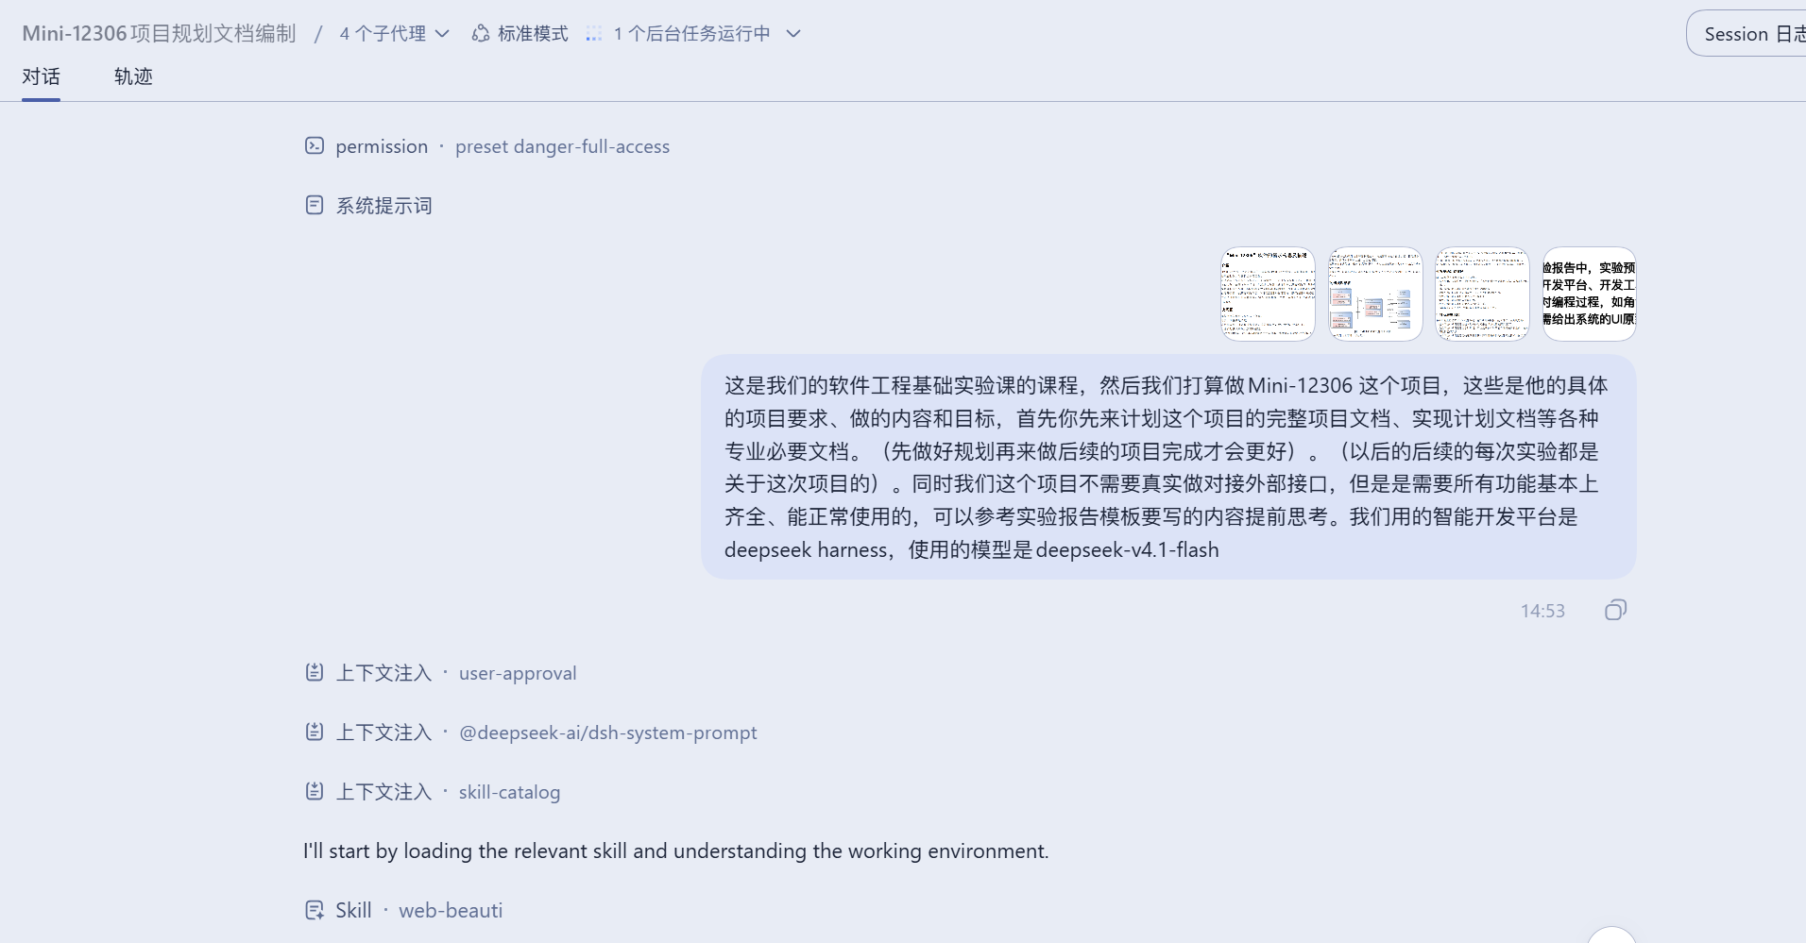
图 A-1 交互 1
图 A-2 LLM 澄清问卷：分组规模 / 技术栈 / 交付范围 / 报告格式
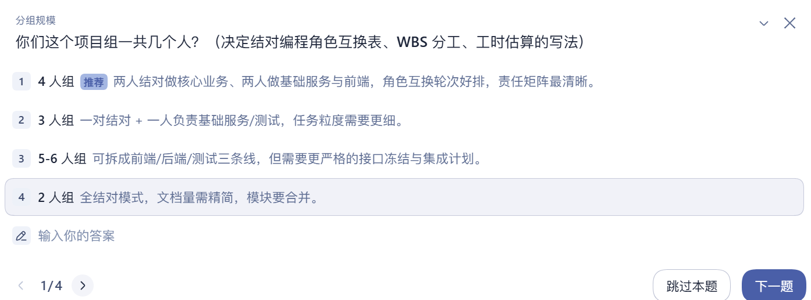
图 A-2 交互 2
图 A-3 文档体系规划与项目基线生成过程
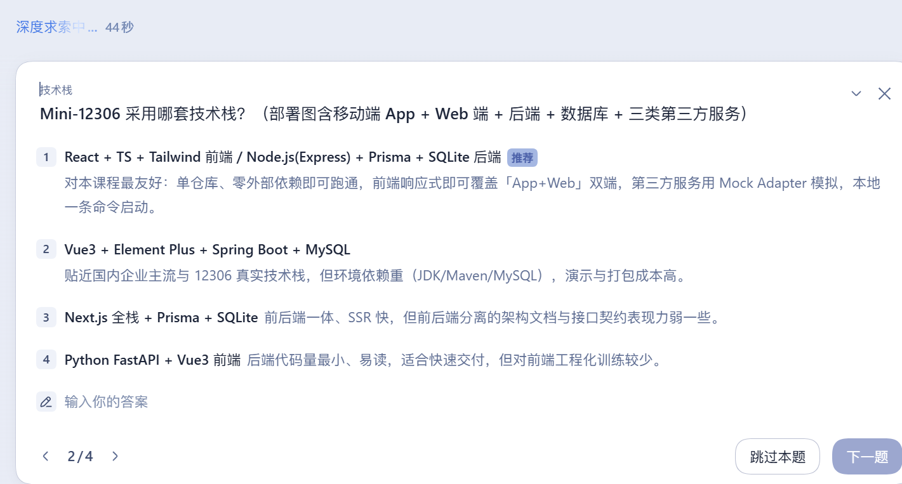
图 A-3 交互 3
图 A-4 系统架构设计与技术方案比选
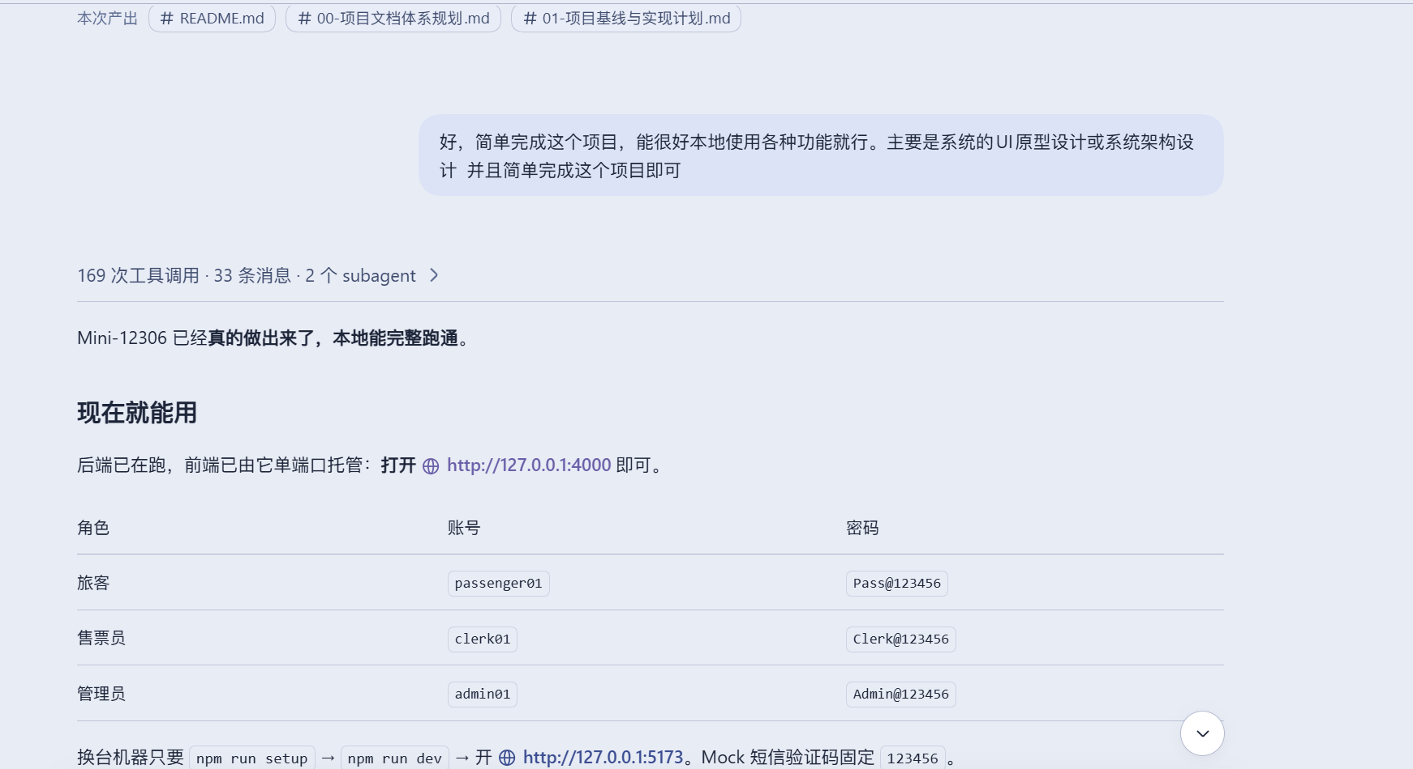
图 A-4 交互 4
图 A-5 依据实测反馈修订设计与实现
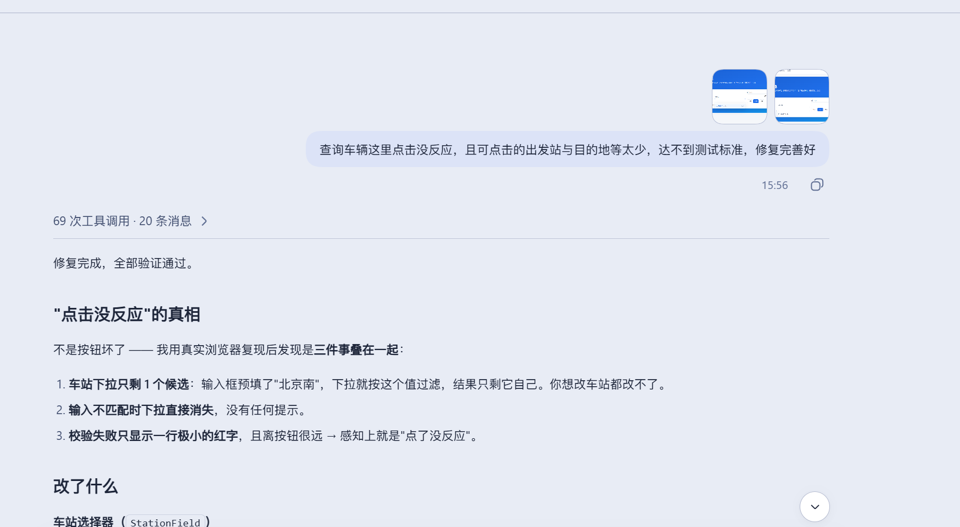
图 A-5 交互 5
编号 | 截图内容 | 文件
1 | 提出项目需求与目标（含需求原文截图） | 截图/LLM交互-占位-01.png
2 | LLM 澄清问卷：分组规模 / 技术栈 / 交付范围 / 报告格式 | 截图/LLM交互-占位-03.png
3 | 文档体系规划与项目基线生成过程 | 截图/LLM交互-占位-02.png
4 | 系统架构设计与技术方案比选 | 截图/LLM交互-占位-04.png
5 | 依据实测反馈修订设计与实现 | 截图/LLM交互-占位-05.png

